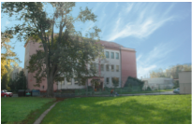

Výukový materiál
zpracovaný v rámci projektu

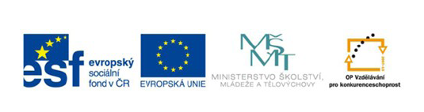

Registrační číslo projektu: CZ 1.07/1.4.00/21.1886

Šablona: 32 Sada: AJ3_04

Předmět: Anglický jazyk

Ročník: třetí

Jméno autora (vč. titulu): Mgr. Kateřina Grimmová

Škola – adresa: ZŠ Ústí nad Labem, Hluboká 150

Název vzdělávacího materiálu:
Feelings – domino

Téma hodiny:
Procvičování slovní zásoby tématu feelings

Klíčová slova:
Sloveso to be, tired, scared, angry, happy, sad, thirsty, hungry,

Anotace:
Popis činnosti je uveden na posledním listu materiálu.

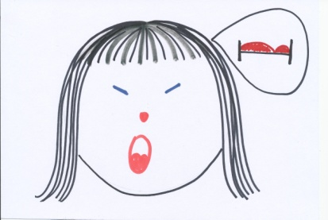 | He´s tired.
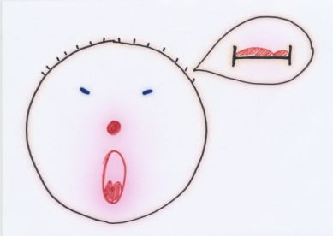 | She´s scared.
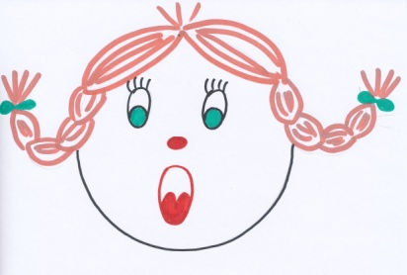 | He´s angry.
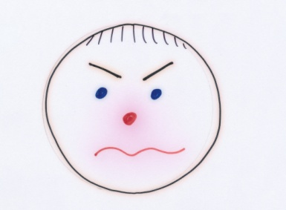 | She´s sad.
 | He´s hungry.
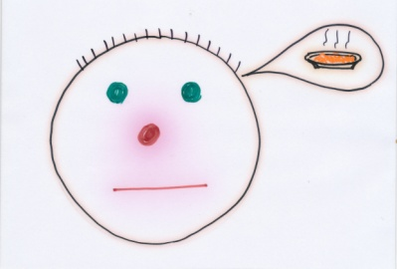 | She´s hungry.
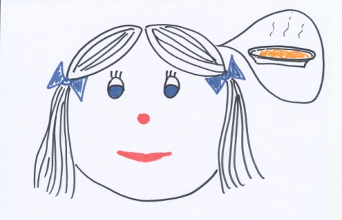 | She´s thirsty.
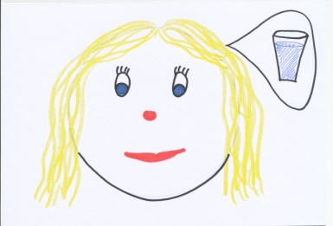 | He´s sad.
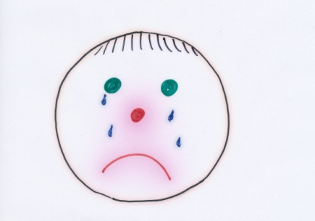 | She´s happy.
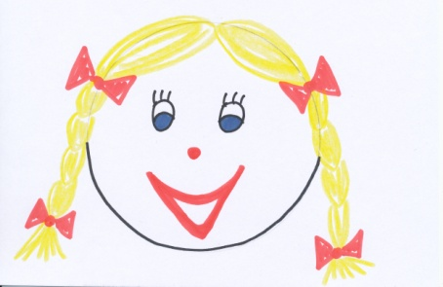 | She´s angry.
 | He´s thirsty.
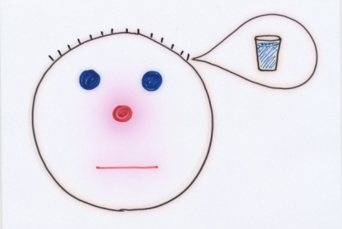 | He´s scared.
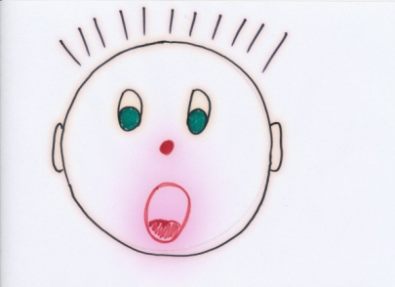 | He´s happy.
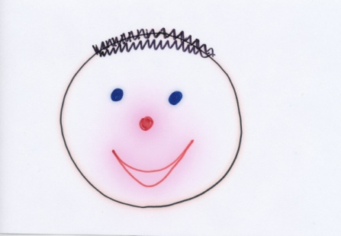 | She´s tired.

Domino:
Obě strany hry vytiskněte. Doporučuji zalaminovat. Hra se vám nezničí při manipulaci a déle vám vydrží.
Rozstříháte kartičky podle čar. Tudíž vám na jedné kartičce zůstane obrázek a věta.
Děti mají za úkol sestavit kruh z těchto kartiček tak, aby na sebe neustále navazovaly. K danému obrázku hledají správnou větu. Sebekontrolou je, že se kruh uzavře (první a poslední kartička patří k sobě).

Citace:
Vlastní tvorba autora.

